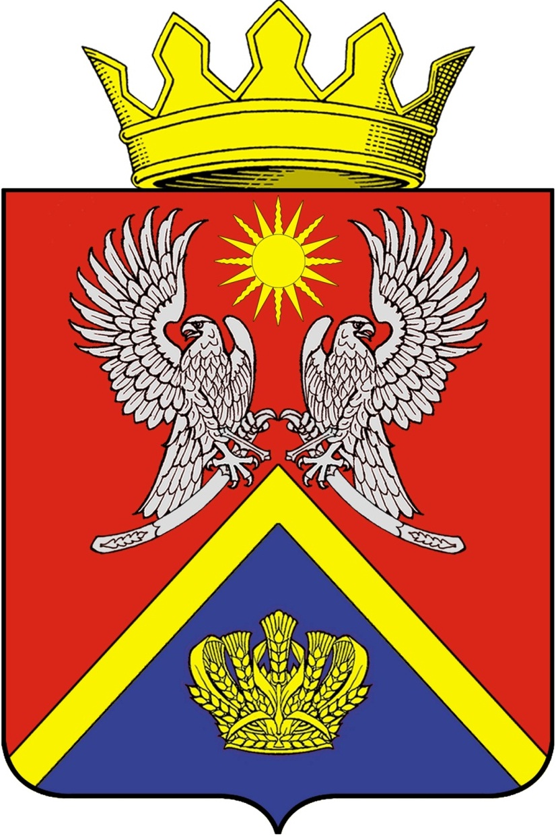

АДМИНИСТРАЦИЯ СУРОВИКИНСКОГО
МУНИЦИПАЛЬНОГО РАЙОНА
ВОЛГОГРАДСКОЙ ОБЛАСТИ
Ленина ул., д. 64, г. Суровикино, Волгоградская область, 404415.
Тел./факс (84473)9-46-23, E-mail: ra_sur@volganet.ru,
ОКПО 04024233, ОГРН 1023405973030, ИНН/КПП3430030524/343001001

21.09.2020 г. № ____

Руководителям организаций, индивидуальным
предпринимателям

В соответствии с распоряжением Правительства Российской Федерации от 4 марта 2009 года № 265-р проводится всероссийский конкурс "Российская организация высокой социальной эффективности" (далее – конкурс).
Основной задачей конкурса является выявление организаций, добивающихся высокой социальной эффективности в решении социальных задач, изучение и распространение их опыта, развитие форм социального партнерства в организациях.
Конкурс проводится ежегодно в два этапа, на региональном и федеральном уровнях.
В конкурсе могут принять участие организации и индивидуальные предприниматели, зарегистрированные в Российской Федерации независимо от формы собственности, организационно-правовой формы, отраслевой принадлежности и осуществляемых видов экономической деятельности, а также их филиалы по согласованию с создавшими их юридическими лицами.
Участие в региональном и федеральном этапах конкурса является бесплатным.
В 2020 году конкурс пройдет по следующим номинациям:
- За создание и развитие рабочих мест в организациях производственной сферы;
- За создание и развитие рабочих мест в организациях непроизводственной сферы;
- За сокращение производственного травматизма и профессиональной заболеваемости в организациях производственной сферы;
- За сокращение производственного травматизма и профессиональной заболеваемости в организациях непроизводственной сферы;
- За формирование здорового образа жизни в организациях производственной сферы;
- За формирование здорового образа жизни в организациях непроизводственной сферы;
- За развитие социального партнерства в организациях производственной сферы;
- За развитие социального партнерства в организациях непроизводственной сферы;
- Малая организация высокой социальной эффективности;
- За участие в решении социальных проблем территорий и развитие корпоративной благотворительности;
- За трудоустройство инвалидов в организации;
- За развитие кадрового потенциала в организациях производственной сферы;
- За развитие кадрового потенциала в организациях непроизводственной сферы.
Все документы, заявки формируются в электронном кабинете Программно-информационного комплекса "Мониторинг проведения всероссийского конкурса "Российская организация высокой социальной эффективности" и награждения его победителей (далее – ПИК "Мониторинг") в информационно-коммуникационной сети Интернет https://14-ot.rosmintrud.ru/user/sign_in
Логин и пароль для входа в программный комплекс получают путем направления заявки на главной странице информационной системы (кнопка "Добавить заявку").
Инструкция по работе участника конкурса в ПИК "Мониторинг" (роль – "Участник") приведена на вышеназванном сайте.
Победители регионального этапа конкурса определяются решением Волгоградской областной трехсторонней комиссии по регулированию социально-трудовых отношений и номинируются для участия в федеральном этапе конкурса.
Информация о порядке проведения конкурса размещена на официальном сайте Минтруда России (https://rosmintrud.ru/events/1261).

И.о. главы Суровикинского
муниципального района Т.А. Гегина

исп. Хмура Ю.Б. (2-23-52)

